МОУ Дмитриево Помряскинская средняя общеобразовательная школа
Старомайнского района
Ульяновской области

Конспект урока в 7 классе
« Давление. Единицы давления»

подготовил
учитель физики
Буторов Евгений Борисович

с. Дмитриево Помряскино
2012 г.

Тема урока « Давление. Единицы давления»

Тип урока урок усвоения и обобщения новых знаний

Форма проведения:

Цели деятельности учителя:

- Способствовать осознанию учащихся освоения понятия « Давление»
- Способствовать осознанию ценности совместной деятельности
- Создать содержательные и организованные условия для развития понятия давления и способов его уменьшения и увеличения
- Содействовать развитию диалогической и монологической речи, умений использовать методы познания, как наблюдение, гипотеза и эксперимент
- Осуществлять самоконтроль и самооценку учебной деятельности

Планируемые результаты деятельности учеников

Предметные
- Уметь формулировать понятия: давление, единицы давления
- Знать/понимать единицы измерения давления, способы уменьшения и увеличения давления
- Наблюдать и описывать физические явления, для объяснения которых необходимо представление о давлении
- Знать формулу для вычисления давления
- Уметь рассчитывать давление по формуле
- Формирование целостной научной картины мира
- Овладение умениями формировать гипотезы, оценивать полученные результаты

Личностные
- Формирование ответственного отношения к учению, готовности и способности к саморазвитию и самообразованию на основе мотивации к учению и познанию
- Формирование целостного мировоззрения
- Самостоятельность и приобретение новых знаний и практических умений

Методы: наглядно- иллюстративный, исследовательский
Формы организации работы обучающихся: фронтальная, групповая, индивидуальная
Оборудование: компьютер, интерактивная доска

Задачи урока
1.Дать понятие давления, единицы измерения давления
2. Применять формулу давления для решения задач, научиться рассчитывать давление, которое оказывают разные тела.

Знания | Умения
Понятия  - что называется давлением  - какой буквой обозначается  - в каких единицах измеряется  - от чего зависит давление. | 1. Сформировать представление о давлении, как о физической величине  2. Показать значение давления в природе, быту, технике  3. Сформировать умение находить давление  4. Обосновать необходимость увеличения и уменьшения давления.  5.Умение публичного выступления

План урока

Деятельность учителя | Деятельность обучающихся |  |  |  | УУД
1.Организационный момент( мотивация к учебной деятельности)
Цель этапа: включение учащихся в деятельность на лично-значимом уровне
Сегодняшний урок я хочу начать словами, которые вы видите на экране:  Интерес к учебе, возникает тогда, когда человек трудиться сам, т.е. происходит  А интерес это:  И - индивидуальная  Н - напряженная  Т - творческая  Е - ежедневная  Р - работа  Е - естественно  С – с юмором | Настраиваю на учебную деятельность.  Описание учебной задачи  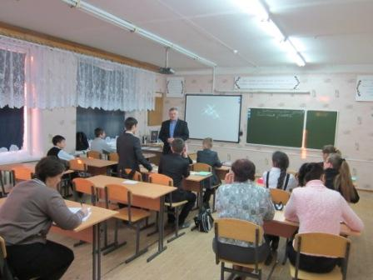 |  |  |  | Самоопределение,  Смыслообразование(л)  Целеполагание(п)  Планирование учебного сотрудничества (к)
2.Актуализация знаний
Цель этапа: повторение домашнего задания, необходимого для « открытия новых знаний», и выявление затруднений в индивидуальной деятельности каждого учащегося
Прежде чем приступить к рассмотрению новой темы вспомним наше домашнее задание:  - Как найти вес тела массой 200 г?  - Чему равна сила тяжести действующая на тело массой 2 т?  Ответьте на вопрос: чем отличается вес тела от силы тяжести?  ( Все задания даются на интерактивной доске) |  | Решают задачи.  Выясняют разницу между силой тяжести и весом |  |  | Анализ объектов с целью выделения признаков.  Выражение своих мыслей, аргументация своего мнения, учет разных мнений. (к)
3.Изучение нового материала
Цель этапа: познакомить учащихся с понятием давления. Единицами давления. Найти необходимые способы уменьшения и увеличения давления.
Для объяснения нового материала применяем презентацию.  Слайд №1  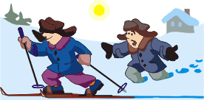  По рыхлому снегу человек идет с большим трудом, глубоко проваливаясь в снег, но надев лыжи, он может идти по снегу, почти не проваливаясь. Почему?  Вывод:  Давление зависит от значения силы, которая действует на поверхность.  Чем больше сила, тем больше давление  $\text{давление }=\frac{\text{сила}}{\text{площадь}}$  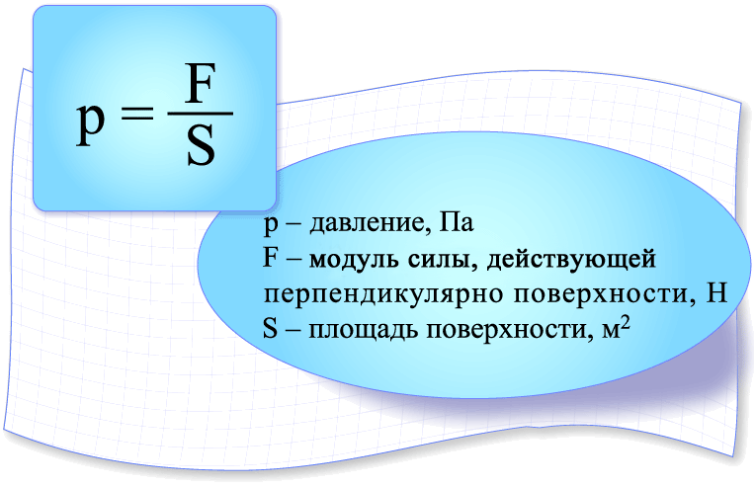  Слайд №2 |  |  | 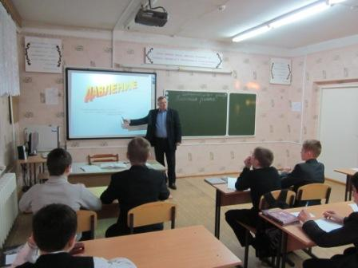  Выясняют причину данного случая.  Приходим к выводу, что давление зависит от значения силы и площади опоры  Записываем формулу, необходимую для расчета давления. |  | Выражение своих мыслей, аргументация своего мнения, учет разных мнений. (к)  Дают выводы, оформляют свои мысли в устной форме, слушают и понимают речь других
Слайд №3  - За единицу давления принимается давление, производимое силой в 1 Н на поверхность площадью 1 м2, перпендикулярно этой поверхности.  - Эта единица называется Паскалем, в честь французского ученого Блеза Паскаля |  |  | 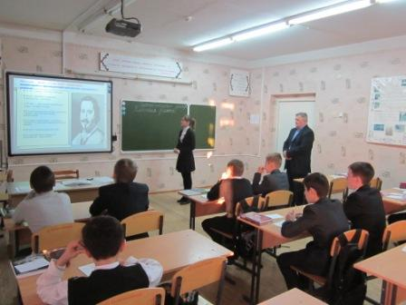  Аристова Елена рассказала о биографии Блеза Паскаля. |  | Адекватно воспринимают информацию учителя и одноклассника.
Слайд №4  Решим задачу: Какое давление оказывает кирпич на стол, если его масса 5 кг, а площадь опоры 100 кв. см.? |  |  | Учащиеся решают задачу совместно с учителем на доске. |  | Принимают ценностные ориентиры и смысл учебной деятельности
Слайд №5  Способы увеличения давления  Чтобы увеличить давление, нужно увеличить силу или уменьшать площадь её приложения  Вопросы:  1.Почему гвоздь должен  быть острым?  Слайд №6  Способы уменьшения давления  Чтобы уменьшить давление, нужно уменьшить силу или увеличить площадь, на которую эта сила действует.  1.Почему мы спим на подушках, перине? |  |  | Учащиеся объясняют причину увеличения давления.  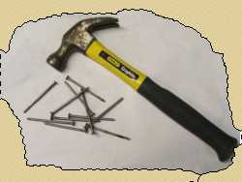  Клювы, когти, жала, зубы, клыки, рога – способы увеличения давления  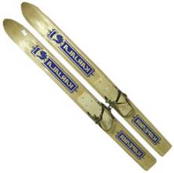Ученики объясняют причину уменьшения давления.  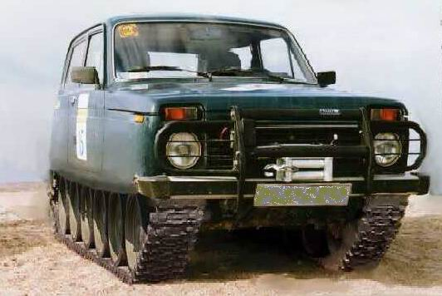 |  | Дают выводы, оформляют свои мысли в устной форме, слушают и понимают речь других  Дают выводы, оформляют свои мысли в устной форме, слушают и понимают речь других
Слайд №7  О каких физических величинах и явлениях говорится в пословицах?  - Как на колючку наступишь, так она и войдет в тело.  - На одной лыже не катаются.  - Шила в мешке не утаишь.  - И у маленькой кроватки должно быть четыре ноги.  Музыкальная физкультминутка |  |  | 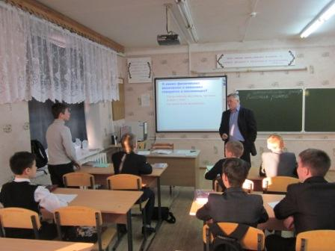  Дают ответы на вопросы.  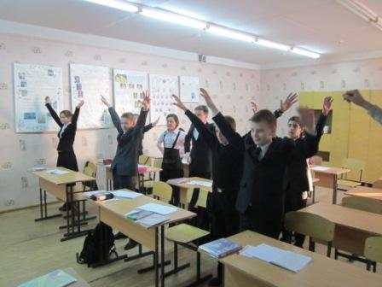 |  | Выражение своих мыслей с полнотой и точностью, формирование и аргументация своего мнения, учет разных мнений.  Оценивание усеваемого содержания.
4.Закрепиление нового материала
Цель этапа: закрепить знания полученные на уроке.

Слайд №8  Подумай.  - Как можно увеличить ваше давление на пол в два раза?  - Почему боксеры ведут бой в перчатках?  - Как передвигаться по хрупкому льду, чтобы спасти человека?  - Что произойдет, если шарики  в шариковых ручках будут делать меньшего размера? Почему?  - Почему у трактора делают широкие гусеницы?  Слайд №9  Объясните афоризм:  Человек раздвоен снизу, а не сверху, -  для того, что две опоры надежнее одной.  Козьма Прутков. |  |  | Учащимися выдвигается несколько вариантов ответов. Каждый ответ комментируется.  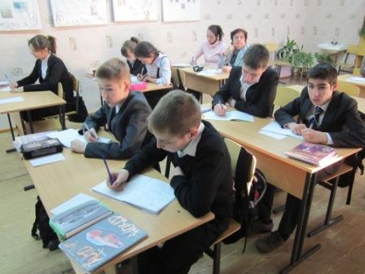 |  | Выражение своих мыслей с полнотой и точностью, формирование и аргументация своего мнения, учет разных мнений.  Оценивание усеваемого содержания.  Оценивание усваемого результата.  Делают выводы в результате совместной работы класса и учителя.
- Подведение итогов урока
Анализ результатов деятельности учащихся в ходе самостоятельного и всестороннего овладевания методов исследовательской деятельности, а также рекомендации для дальнейшего совершенствования процессов обучения

Домашнее задание  - П.28 Зад №20(6)  Предлагаю вам побыть учеными, философами, писателями.  Напишите небольшое сочинение:  1.Какие меры по регулированию давления (чего и на что?) должен принять турист перед трудным походом  или  2. Каким образом (с научной точки зрения) удалось выявить девицу благородного происхождения в сказке  Г.Х. Андерсена « Принцесса на горошине»  Рефлексия деятельности  Слайд № 10  Нам было бы интересно услышать ваше мнение о работе одноклассников.  Понравилось ли вам сегодня на уроке |  |  |  | Записываю домашнее задание | Анализ объектов с целью выделения признаков и синтез как составления целого из частей, подведение под понятие, выдвижение гипотез и их обоснование.  Выражение мыслей с полнотой и точностью. Формирование аргументации своего мнения, учет разных мнений.  Рефлексия способ и условий действий; контроль и оценка процесса результатов деятельности. Самооценка; адекватное понимание причин успеха или неуспеха в УД; следование и поведение моральным и этическим требованиям.

